JEGYZŐKÖNYV

Operációs rendszerek BSc

2022. tavasz féléves feladat

Készítette: **Nagy Máté**

Neptunkód: **U3ROFS**

**A feladat leírása:**

IPC feladat:  
3.Irjon C nyelvu programot, ami: letrehoz ket gyermekprocesszt ezek a gyermekprocesszek letrehoznak 3-3 tovabbi gyereket ezek az unokak varakoznak nehany masodpercet es szunjenek meg a szulok varjak meg a gyerekek befejezodeset es csak utana szunjenek meg.

Algoritmus:

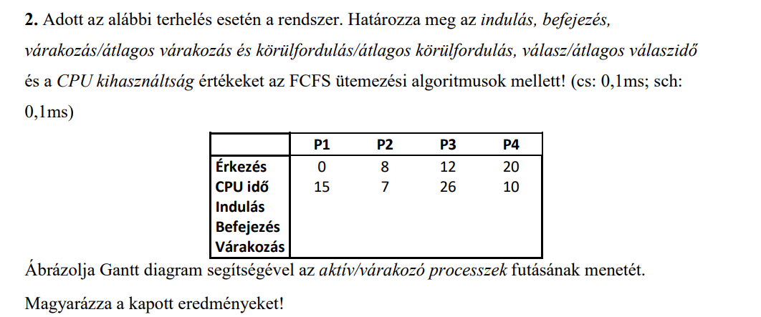

**A feladat elkészítésének lépései:**

IPC feladat: A fork() függvény segítségével létrehoztam a gyerek processzeket.

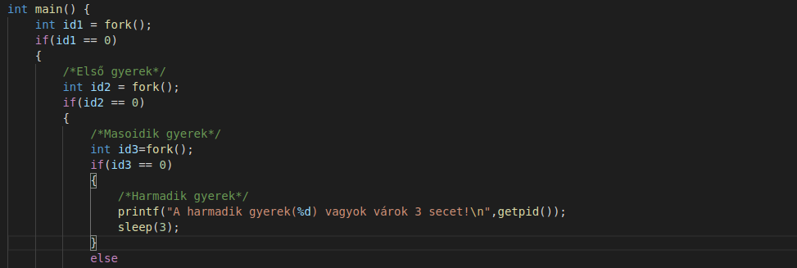

Ezt megcsináltam 3x. Majd a gyerek processzeket várakoztattam 3 másodpercig a sleep() függvénnyel. A szülőkbe egy if kritériumán belül meghívtam a waitpid() függvényt melynek bemenetébe egy int status változót illetve a gyerek pid-jét adtam meg.

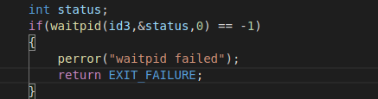

Ezután meghívtam a WIFEXITED macrot ami befejezi a proceszt a megadott értéktől függően.



Algoritmus:

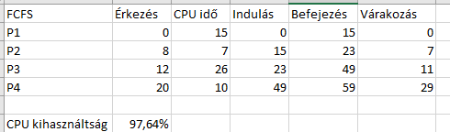

Indulás: a P1 processznél az indulás 0. A P2 processznél pedig az előző befejezése után kezdődik, mivel akkor már beérkezett.

Befejezés: az indulástól eltelt idő amikor a processz már lefutott.

Várakozás: amíg a processz várakozott az előző processz befejezésére.

CPU kihasználtság: Az (sum(CPU idő)/(P4 befejezési ideje*(4*0,1(A váltási idő)))*100 ez az hogy a cpu mennyire volt kihasználva a processz futások közben.

Gantt Diagram:



**A futtatás eredménye:**

IPC feladat:

